ESCUELA SUPERIOR POLITÉCNICA DEL LITORAL

INSTITUTO DE CIENCIAS MATEMÁTICAS
ESCUELA DE GRADUADOS

PROYECTO DE GRADUACIÓN

PREVIO A LA OBTENCIÓN DEL TÍTULO DE:
“MAGISTER EN GESTIÓN DE LA PRODUCTIVIDAD Y LA CALIDAD”

TEMA

“DISEÑO DE UN SISTEMA DE GESTIÓN DE CALIDAD ISO 9001:2008 PARA UN INSTITUTO TECNOLOGICO SUPERIOR”

AUTORES
ING. JUAN PACHECO TOABANDA
CPA. ENRIQUE RODRIGUEZ LLANOS

Guayaquil-Ecuador
AÑO
2010

DEDICATORIA

A nuestros padres, que nos motivaron día tras día a ser mejores, que nunca dejaron de darnos su comprensión y apoyo incondicional; y no permitieron que el cansancio fuera mayor a nuestras ganas de seguir adelante.

AGRADECIMIENTO

A Dios, que permitió terminar exitosamente este reto.

A todo el personal del Instituto Tecnológico Superior por la colaboración prestada.

DECLARACIÓN EXPRESA

“La responsabilidad por los hechos y doctrinas expuestas en este Proyecto de Graduación, así como el Patrimonio Intelectual del mismo, corresponden exclusivamente al ICM (Instituto de Ciencias Matemáticas) de la ESCUELA SUPERIOR POLITÉCNICA DEL LITORAL”

(Reglamento de graduación de la ESPOL)

Ing. Juan Pacheco T. CPA. Enrique Rodríguez Ll.

TRIBUNAL DE GRADUACION

MBA. Ana Cox de Novoa Ph. D. Joseph Páez Chávez
DIRECTOR DE TESIS PRESIDENTE DEL TRIBUNAL

Ing. Diana Montalvo, MPC
VOCAL

TABLA DE CONTENIDO
CAPITULO 1

MARCO DE REFERENCIA

1.1 MARCO TEORICO .................................................................................... 5
1.2 DISEÑO METODOLOGICO ...................................................................... 7
1.3 GENERALIDADES .................................................................................... 8
1.3.1 RECONOCIMIENTO DE LOS PROCESOS A TRAVÉS DE
MAPEO Y DESCRIPCIÓN DE LOS MISMOS .................................. 8
1.3.2 ENFOQUE DE ESTUDIO .................................................................. 14
1.3.3 ENFOQUE CUANTITATIVO ............................................................. 14

CAPITULO 2

DIAGNÓSTICO SITUACIONAL

2.1 ANALISIS FODA ......................................................................................17

CAPITULO 3

DISEÑO DEL SISTEMA DE GESTION DE CALIDAD

3.1 CRONOGRAMA DE ACTIVIDADES DE DISEÑO DEL SISTEMA DE
GESTIÓN DE CALIDAD ...........................................................................19
3.2 MANUAL DEL SISTEMA DE GESTIÓN DE CALIDAD ........................... 21

CAPITULO 4

CONCLUSIONES Y RECOMENDACIONES

4.1 CONCLUSIONES ......................................................................................41
4.2 RECOMENDACIONES .............................................................................43

INDICE DE GRAFICOS

GRAF. 1.1 ORGANIGRAMA FUNCIONAL DEL INSTITUTO .......................... 9
GRAF. 1.2 MAPA DE PROCESOS DEL INSTITUTO SUPERIOR .................10
GRAF. 1.3 INTERACCIÓN DEL PROCESO DE DISEÑO CURRICULAR ......10
GRAF. 1.4 INTERACCIÓN DEL PROCESO DE INSCRIPCIÓN,
ADMISIÓN Y MATRICULACIÓN ...................................................11
GRAF. 1.5 INTERACCIÓN DEL PROCESO DE PROGRAMACIÓN
ACADÉMICA .................................................................................11
GRAF. 1.6 INTERACCIÓN DEL PROCESO DE ENSEÑANZA
APRENDIZAJE ..............................................................................12
GRAF. 1.7 INTERACCIÓN DEL PROCESO DE GRADUACIÓN....................12
GRAF. 1.8 INTERACCIÓN DEL PROCESO DE GESTIÓN DE CALIDAD .....13
GRAF. 1.9 INTERACCIÓN DEL PROCESO DE PLANIFICACIÓN ................13
GRAF. 1.10 INTERACCIÓN DEL PROCESO DE RECURSOS HUMANOS ..14
GRAF. 1.11 INTERACCIÓN DEL PROCESO DE MANTENIMIENTO E
INFRAESTRUCTURA ...................................................................14
GRAF. 1.12 INTERACCIÓN DEL PROCESO DE SISTEMAS
INFORMÁTICOS ...........................................................................15

INDICE DE TABLAS

TABLA 2.1 ANÁLISIS FODA ..........................................................................17
TABLA 3.1 PLAN DE IMPLANTACIÓN DEL SISTEMA DE GESTIÓN DE
CALIDAD DEL INSTITUTO SUPERIOR TECNOLÓGICO ............20

INDICE DE ANEXOS

ANEXO I
PROCEDIMIENTOS DEPARTAMENTALES

AREA CALIDAD
PRO CAL 01 ACCIONES CORRECTIVAS
PRO CAL 02 ACCIONES PREVENTIVAS
PRO CAL 04 CONTROL DE DOCUMENTOS
PRO CAL 03 AUDITORIAS INTERNAS
PRO CAL 05 CONTROL DE REGISTROS
PRO CAL 06 CONTROL DE SERVICIO NO CONFORME

AREA DIRECCIÓN
PRO DIR 01 REVISIÓN DE LA DIRECCIÓN

AREA ADMINISTRATIVA
PRO PLA 01 PROGRAMA OPERATIVO ANUAL
PRO RRH 01 RECURSO HUMANO
PRO SIS 01 SISTEMAS INFORMÁTICOS

AREA ACADÉMICA
PRO ACA 01 DISEÑO CURRICULAR
PRO ACA 02 INSCRIPCIÓN Y MATRICULACIÓN
PRO ACA 03 PROGRAMACION ACADÉMICA
PRO ACA 04 ENSEÑANZA-APRENDIZAJE
PRO ACA 05 GRADUACION

AREA FINANCIERA
PRO FIN 01 EVALUACIÓN DE PROVEEDORES

ANEXO II
FORMATOS
FOR CAL 01 SOLICITUD ACCIONES CORRECTIVAS
FOR CAL 02 CONTROL ACCIONES CORRECTIVAS O PREVENTIVAS
FOR CAL 03 OBSERVACIONES DE AUDITORIA
FOR CAL 06 CONTROL SERVICIO NO CONFORME
FOR CAL 09 PLAN DE AUDITORIA
FOR CAL 11 CALIFICACIÓN AUDITORES
FOR CAL 12 INFORME DE AUDITORIA
FOR CAL 13 CONTROL DOCUMENTOS IMPRESOS
FOR CAL 14 LISTA MAESTRA
FOR CAL 15 HOJA CONTROL DOCUMENTOS EXTERNOS
FOR CAL 17 HOJA CONTROL DE REGISTROS
FOR CAL 21 PLAN ANUAL DE CALIDAD
FOR RRH 02 MANUAL DE FUNCIONES
FOR ACA 06 LISTA DE MATRICULADOS
FOR ACA 07 CONTRATO INSTITUCIÓN-ALUMNO
FOR ACA 21 DEFINICIÓN REQUISITOS DEL ALUMNO
FOR FIN 04 ORDEN DE COMPRA

INTRODUCCIÓN
Actualmente, en el Ecuador existen 285 Institutos Técnicos y Tecnológicos, donde éste Instituto Superior junto con los otros institutos está en un proceso de evaluación y acreditación por el Consejo Nacional de Evaluación y Acreditación (CONEA).

Las instituciones del Sistema Nacional de Educación Superior tienen como misión la búsqueda de la verdad, el desarrollo de las culturas universal y ancestral ecuatoriana, de la ciencia y tecnología, mediante la Gestión Administrativa, la docencia, la investigación y la vinculación con la colectividad.

Conscientes de que la gestión administrativa-educativa constituye uno de los pilares fundamentales para otorgar un servicio de calidad a los alumnos, debido a que cualquier fallo que se produzca en éste, repercutiría enormemente en las metas principales de toda la Institución, por tal motivo se vio la necesidad de diseñar un sistema de Gestión de Calidad basada en la Norma ISO 9001:2008 en el Instituto Superior para aumentar la satisfacción de los clientes.

Este proyecto, se llevó a cabo por aproximadamente 4 meses, en los cuales se tomó de referencia los requisitos de la norma ISO 9001:2008, para lo cual se diseñó un Manual de Calidad en donde se detallan y/o se referencia a:
- - Apartados de la Norma.
- - Procedimientos y registros propuestos, para el diseño del Sistema de Calidad, de acuerdo a la realidad del Instituto.
- - Mapa de procesos de la Institución.
- - Fichas de los procesos, que detallan las interacciones entre ellos y controles respectivos.

PLANTEAMIENTO DEL PROBLEMA

Hoy es una realidad que las IES, no han logrado adecuarse con la suficiente rapidez a lo requerido por la complejidad propia de la sociedad; de ahí el cuestionamiento de los sectores productivo y social que emplean a universitarios, esto ha obligado a las Instituciones Educativas a que cumplan con un mayor grado de eficacia y eficiencia en el más alto nivel de productividad y calidad.

En el Instituto se ha determinado que entre los problemas que ocasionan insatisfacción en los clientes y alumnos es la ausencia de procesos de tipo preventivo basados en estándares que promueven una buena gestión administrativa y posibiliten que las cosas se hagan de la mejor manera posible, desde la primera oportunidad, para lograr la satisfacción de clientes internos (profesores, estudiantes) y externos (padres de familia, empresas, entidades gubernamentales, sociedad en general).

De tal manera que este enfoque está basado en el proceso de gestión administrativo que permita alcanzar los metas propuestas por la Institución, con el fin de otorgar un servicio de mejor calidad y asegurar la satisfacción del cliente.

JUSTIFICACIÓN

La realidad actual que viven los institutos superiores tecnológicos de cara a la acreditación, así como también los estándares de calidad exigidos por los estudiantes, impulsan la necesidad de reordenar y mejorar la eficiencia y propiciar un cambio significativo en todos los aspectos de este instituto, de tal manera que ayude tomar decisiones acertadas por parte de la Dirección actual.

Los conocimientos adquiridos a partir del resultado de la auditoria de diagnostico servirán para conocer la situación actual del instituto. Permitiéndonos conocer lo siguiente:

- - Diferenciar la situación al inicio del proyecto y en su término, con el fin de obtener resultados visibles que ayuden al mejoramiento del Sistema de Gestión de Calidad.

- - Dar la iniciativa al plan de mejoramiento continuo, por parte de todas las áreas involucradas en el proceso, con el objetivo común de los departamentos, el cual es de aumentar la satisfacción del cliente y mejorar la gestión de la calidad educativa; con este proyecto unificaremos criterios, pero más que todo regirá la razón y no los intereses particulares.

- - Proponer el Diseño para la implementación del Sistema de Gestión ISO 9001:2008 será el mayor proyecto ejecutado para la institución y la Dirección General podrá decidirse sobre la certificación ISO 9001:2008 en el proceso administrativo.

OBJETIVOS
OBJETIVO GENERAL
Diseñar un Sistema de Gestión de Calidad en un Centro Educativo (Instituto Superior Tecnológico) mediante la aplicación de la Norma ISO 9001:2008 que mejore la efectividad en el uso de los recursos del centro educativo para lograr aumento de la satisfacción del alumnado.

OBJETIVOS ESPECÍFICOS
- 1. Establecer la política y objetivos de calidad de acuerdo a las necesidades específicas de la Institución.

- 2. Diseñar la estructura organizacional para el Sistema de Gestión de Calidad de la Institución.

- 3. Diseñar y elaborar documentos tales como procedimientos y formatos necesarios, para que los procesos sean manejados de una manera ordenada y eficiente.

- 4. Definir y clasificar los procesos organizacionales en estratégicos, claves y de apoyo que permitan controlar y mejorar el desempeño de los mismos.

- 5. Diseñar una propuesta de mejoramiento de los procesos actuales del Instituto.

BIBLIOGRAFÍA
- 1. BERAU VERITAS “Curso de Auditor Líder ISO 9001:2008”, Folleto de Aprendizaje, Guayaquil, Ecuador, 2009.

- 2. ECON. ALCIDES ARANDA ARANDA, MSC. “El proceso de acreditación de las Instituciones de Educación Superior Ecuatorianas”, Alternativas – U.C.S.G., Revista No. 13, Guayaquil, Ecuador, 2009.

- 3. LLUÍS CUARTECASAS “Gestión integral de la Calidad”, Gestión 2000, Primera Edición, Barcelona, España, 1999.

- 4. DEMING, E. “Calidad, Productividad y Competividad: Out of the crisis”, Ediciones Díaz de Santos, 1989.

- 5. CROSBY, P. “Hablemos de Calidad”, Mc Graw Hill, 1990.

- 6. WIKIPEDIA (2009), “Normas ISO 9000”, http://es.wikipedia.org/wiki/Normas_ISO_9000, Fecha de Última Visita: Octubre de 2009.

CAPITULO 1

1. MARCO DE REFERENCIA

1.1 MARCO TEÓRICO

Actualmente, las Normas Internacionales para sistemas de gestión de calidad establecidas en la Serie ISO 9000 son de gran importancia en las organizaciones, porque proporcionan un modelo sobre el cual se puede desarrollar un sistema que gestione la calidad y que no solo la controle. De ahí la necesidad de diseñar un modelo que garantice que todas las actividades ejecutadas por la Institución, sean denominadas satisfactoriamente por la calidad.

La filosofía básica que está detrás de la gestión de calidad es promover una cultura de prevención para que los problemas sean previstos y atacados antes de que se produzcan siendo ésta la gran diferencia con el tradicional enfoque en el que el control de calidad se realizaba al producto o servicio final.

Básicamente la ISO 9001 plantea una serie de requisitos, que este sistema de la calidad debe cumplir, de entre los cuales tenemos:

-  Responsabilidad de la dirección
-  Sistema de la calidad
-  Control de la documentación
-  Compras
-  Control de los productos no conformes
-  Auditorias

Cumplir la mayoría de estos requisitos constituye un obstáculo serio para una organización informal, sin embargo en una organización eficaz y de alto rendimiento lo único que se requiere hacer es registrar por escrito y de manera formal la manera como han venido operando habitualmente. No obstante, el cumplimiento de algunos de los requisitos más específicos de garantía de la calidad requiere en ciertos casos trabajo adicional, como la introducción de nuevas actividades y procesos, particularmente un control de documentos y las auditorias internas.

Uno de los rasgos característicos de la ISO 9001 es que el cumplimiento de los requisitos que establece la norma debe certificarlo una tercera parte independiente. Si una organización aspira a obtener un certificado ISO 9001, deberá considerar lo siguiente:

-  Creación por la organización de un sistema de la calidad que cumpla los requisitos estipulados por la norma (ISO 9001).

-  Elección de un organismo acreditado de certificación.

-  Auditoría de total cumplimiento por el organismo certificador, y concesión del certificado.

-  Diversas auditorías intermedias, de escala más limitada, durante un periodo de tres años (suelen tener lugar cada 6-8 meses, como mínimo una vez al año).

-  Cada certificado vale exclusivamente para un período de tres años.

La organización al obtener el certificado, demuestra que es perfectamente capaz de cumplir las necesidades y requisitos de sus clientes de manera planificada y controlada. Sin embargo, vale la pena recalcar que esta certificación no garantiza que los productos o resultados del trabajo de la organización presenten el máximo nivel posible de calidad.

La obtención de la certificación ISO 9001, proporciona las siguientes ventajas o beneficios:

-  Probable demanda de los futuros clientes de una acreditación ISO 9001.

-  Mejor diseño y elevar la calidad de servicios.

-  Reducción de quejas de los clientes.

-  Optimización de recursos de personal, suministros y equipos de oficina, que permiten identificar áreas de mejoramiento de la productividad y la forma de eliminar la duplicación de esfuerzos cuando se definan grupos de trabajo para documentar y refinar procesos.

-  Creación de una conciencia respecto a la calidad y una mayor satisfacción de los empleados en el trabajo, mejorando la cultura de la calidad de la institución educativa.

1.2 DISEÑO METODOLÓGICO

Las normas ISO 9000, que representan el consenso internacional en materia de gestión de la calidad, contienen las directrices para la implantación de sistemas de gestión de la calidad y se sustentan sobre la base de los siguientes principios:

a) Enfoque al cliente: Las organizaciones dependen de sus clientes y por lo tanto deberían comprender las necesidades actuales y futuras de los mismos, satisfacer sus requisitos y esforzarse en exceder las expectativas de ellos.

b) Liderazgo: Los líderes establecen la unidad de propósito y la orientación de la organización. Ellos deberían crear y mantener un ambiente interno, en el cual el personal pueda llegar a involucrarse totalmente en el logro de los objetivos de la organización.

c) Participación del personal: El personal, a todos los niveles, es la esencia de una organización y su total compromiso posibilita que sus habilidades sean usadas para el beneficio de la organización.

d) Enfoque basado en procesos: Un resultado deseado se alcanza más eficientemente cuando las actividades y los recursos relacionados se gestionan como un proceso.

e) Enfoque de sistema para la gestión: Identificar, entender y gestionar los procesos interrelacionados como un sistema, contribuye a la eficacia y eficiencia de una organización en el logro de sus objetivos.

f) Mejora continua: La mejora continua del desempeño global de la organización debería ser un objetivo permanente de ésta.

g) Enfoque basado en hechos para la toma de decisión: Las decisiones eficaces se basan en el análisis de los datos y la información.

h) Relaciones mutuamente beneficiosas con el proveedor: Una organización y sus proveedores son interdependientes, y una relación mutuamente beneficiosa aumenta la capacidad de ambos para crear valor.

1.3 GENERALIDADES

Para el análisis de la situación actual se propone las siguientes actividades, que se encuentran esquematizadas a continuación:

1.3.1 DISEÑO DE LA NUEVA ESTRUCTURA ORGANIZACIONAL
PARA EL SISTEMA DE GESTIÓN DE CALIDAD.

Las características en la Institución orientada a procesos exigen un nuevo tipo de estilo gerencial.

GRAFICO 1.1 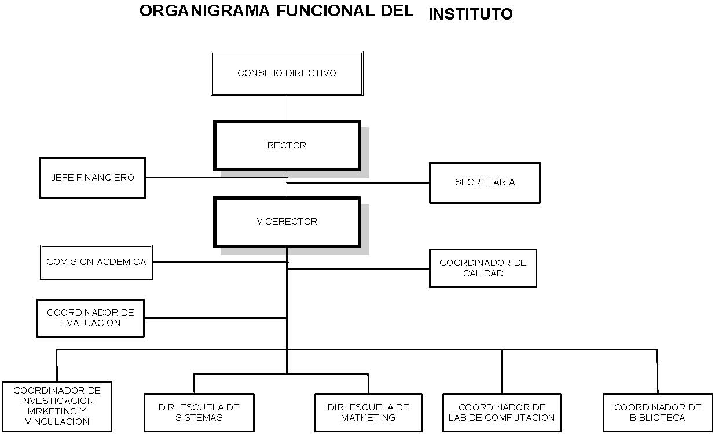
INSTITUTO

La estructura esta diseñada de tal manera que facilita el desempeño estratégico de los procesos para cumplir las políticas y objetivos de calidad y las funciones de los cargos están detallados en el Manual de Funciones.

1.3.2 RECONOCIMIENTO DE LOS PROCESOS A TRAVÉS DE
MAPEO Y DESCRIPCIÓN DE LOS MISMOS.

- a) Nivel 0
- b) Nivel 1
- c) Nivel 2
- d) Nivel 3

GRAFICO 1.2 MAPA DE PROCESO DEL INSTITUTO SUPERIOR
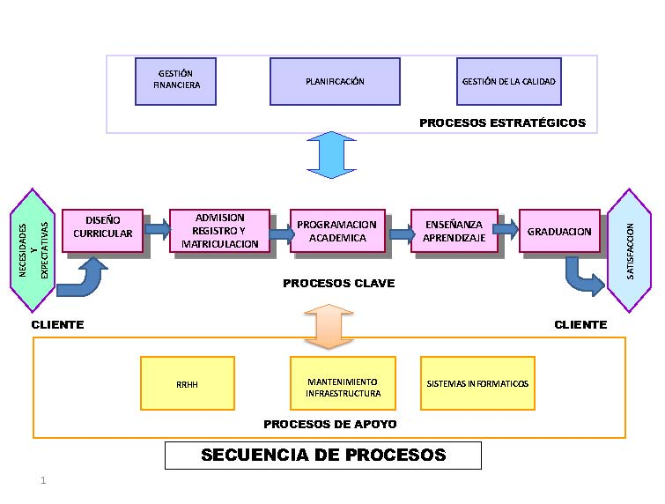

GRAFICO 1.3 INTERACCIÓN DE PROCESO DE DISEÑO CURRICULAR

GRAFICO 1.4 INTERACCIÓN DE PROCESO DE INSCRIPCIÓN, ADMISIÓN Y MATRICULACIÓN
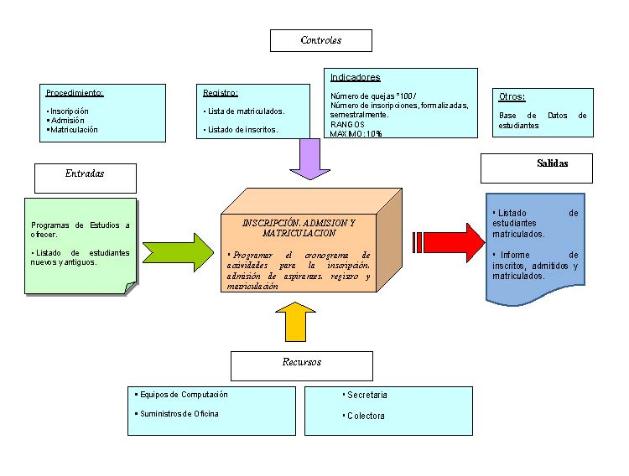

GRAFICO 1.5 INTERACCIÓN DE PROCESO DE PROGRAMACIÓN ACADÉMICA
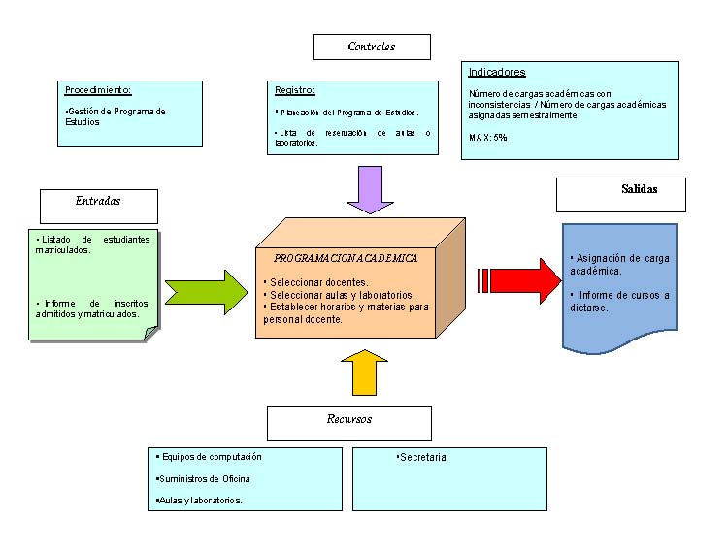

GRAFICO 1.6 INTERACCIÓN DE PROCESO DE ENSEÑANZA APRENDIZAJE

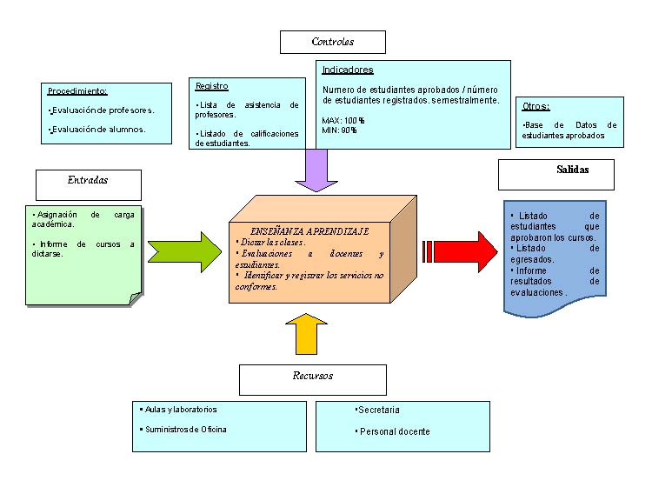

GRAFICO 1.7 INTERACCIÓN DE PROCESO DE GRADUACIÓN

GRAFICO 1.8 INTERACCIÓN DE PROCESO DE GESTIÓN DE LA CALIDAD

GRAFICO 1.9 INTERACCIÓN DE PROCESO DE PLANIFICACIÓN

GRAFICO 1.10 INTERACCIÓN DE PROCESO DE RECURSOS HUMANOS

GRAFICO 1.11 INTERACCIÓN DE PROCESO DE MANTENIMIENTO E INFRAESTRUCTURA
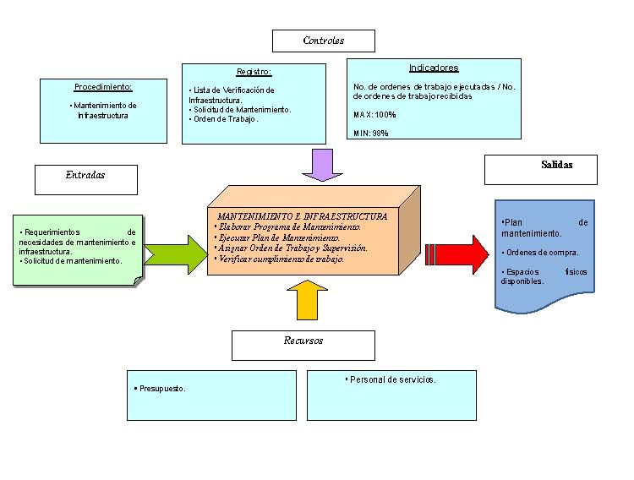

GRAFICO 1.12 INTERACCIÓN DE PROCESO DE SISTEMAS INFORMATICOS
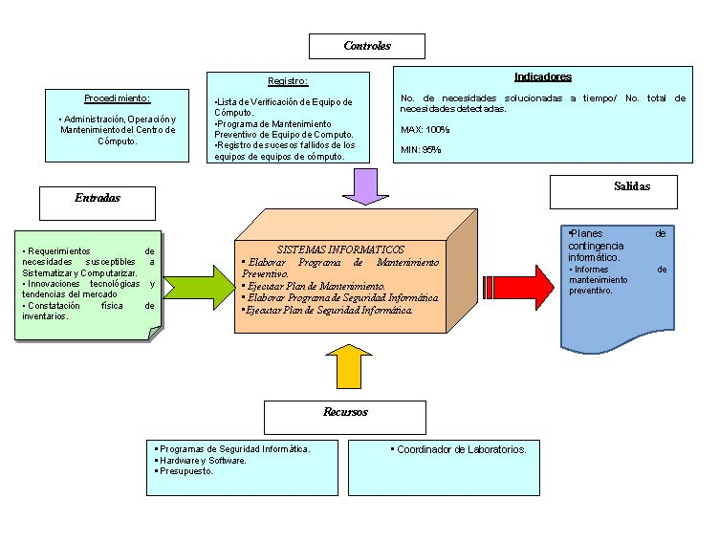

1.3.3 ENFOQUE DE ESTUDIO

Este enfoque es cualitativo ya que se realizará en base a:
- a) Entrevistas al personal.
- b) Analizar los procesos para realizar mejora continua.
- c) Elaboración del manual de calidad.
- d) Diseño del Sistema de Gestión de Calidad.
- e) Conclusiones y recomendaciones.

1.3.4 ENFOQUE CUANTITATIVO

- a) A través de los objetivos de calidad.
- b) Indicadores de gestión de procesos.

CAPITULO 2

2. DIAGNÓSTICO SITUACIONAL

2.1 ANÁLISIS FODA

FORTALEZAS | DEBILIDADES
- ▪↑ | - ▪ No posee un Sistema de Gestión de Calidad.
- ▪ | - ▪
- ▪ Predisposición al cambio. | - ▪
- ▪  | - ▪ Recursos económicos limitados.
- ▪↑ | - ▪ Pocos proyectos de investigación con la colectividad.
- ▪ Conocimiento y elaboración de proyectos. | - ▪ Bajo nivel académico de estudiantes nuevos.
OPORTUNIDADES | AMENAZAS
- ▪ Nuevos modelos de administración de sistemas de calidad. | - ▪ ↑
- ▪ | - ▪
- ▪ | - ▪
- ▪ Cooperación y vinculación con la colectividad. | - ▪ Competencia desleal de instituciones similares.
- ▪ Apoyo de autoridades seccionales. | - ▪ Bajo nivel económico de estudiantes.
- ▪ Convenio para pasantías y proyectos de investigación. | - ▪ Influencia negativa de los medios de comunicación.

TABLA 2.1

CAPITULO 3

3. DISEÑO DEL SISTEMA DE GESTIÓN DE CALIDAD

3.1 CRONOGRAMA DE ACTIVIDADES DE DISEÑO DEL
SISTEMA DE GESTION DE CALIDAD.

INSTITUTO
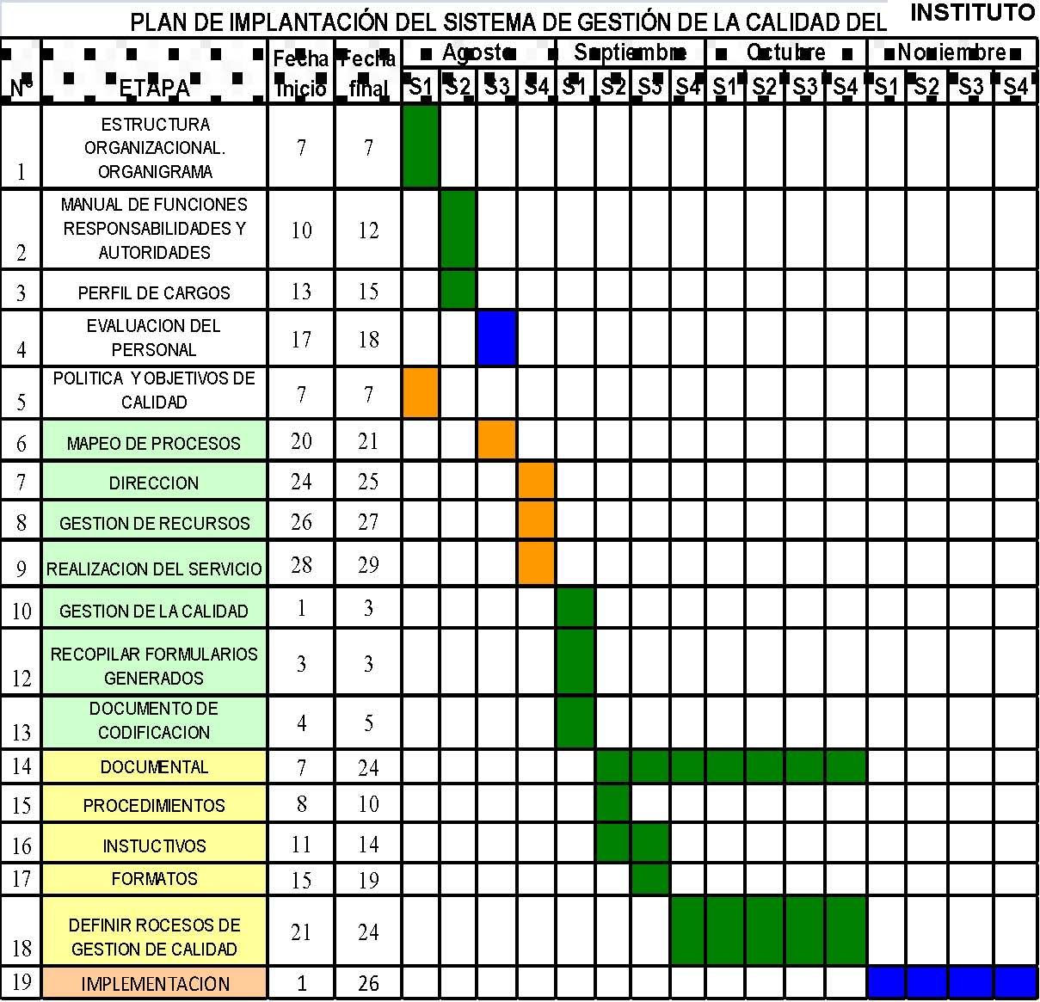
TABLA 3.1

CAPITULO 4

4. CONCLUSIONES Y RECOMENDACIONES

4.1 CONCLUSIONES

Proceso de Inscripción, Admisión y Matriculación.

- ➢ Luego de haber realizado la medición del proceso de Inscripción, Admisión y Matriculación y según los resultados analizados de la encuesta aplicada se observa que el nivel de satisfacción es de un 73% por lo cual se encuentra fuera del nivel de conformidad que es 90%, esto debido a la falta de información proporcionada y el tiempo de respuesta al cliente.

Proceso de Programación Académica.

- ➢ Una vez realizado la medición del proceso de programación académica que mide la efectividad de la planeación de la carga horaria se ha determinado que el nivel de carga con inconsistencia es de un 10% por lo cual se encuentra fuera del nivel de conformidad del 5% debido a que los docentes en un 70% no son de planta y por la simpatía del estudiante al profesor.

Proceso de Gestión de la Calidad.

- ➢ Luego de haber realizado la medición del proceso del servicio no conforme se ha determinado que el nivel de conformidad con el servicio recibido es de un 80% por lo cual se encuentra fuera del nivel de conformidad del 95% causado por falta de atención en el servicio de laboratorio y biblioteca.

Proceso de Recursos Humanos.

- ➢ Una vez realizado la evaluación del personal docente y administrativo se ha establecido que se debe perfeccionar las capacidades en temas de gestión de calidad y servicio al cliente porque no poseen el nivel de conocimiento adecuado.

Proceso de Sistemas Informáticos.

- ➢ En base al resultado de la medición del proceso de sistemas informáticos que mide el tiempo de respuesta que se necesita en la solución de problemas, se ha comprobado que ha cumplido satisfactoriamente la meta de un 95% que el Instituto se ha propuesto.

4.2 RECOMENDACIONES

Proceso de Inscripción, Admisión y Matriculación.

- ✓ Diseñar un portal web del Instituto que posea información de los servicios administrativos, educativos y actividades relacionadas al mismo para mejorar la comunicación con los usuarios, para lo cual se propone el Proyecto de Mejora 1 en el formato FOR CAL 04.

Proceso de Programación Académica.

- ✓ Incrementar la base de docentes en materias específicas para reducir las inconsistencias en la planificación de cargas académicas.

Proceso de Gestión de la Calidad.

- ✓ Extender los horarios de atención en la mañana para las actividades estudiantiles de consulta y trabajo para disminuir el número de servicio no conforme.

Proceso de Recursos Humanos.

- ✓ Diseñar un plan de capacitación para perfeccionar la capacidad del personal del Instituto en temas de gestión de calidad y servicio al cliente, y con el objeto de mejorar éste proceso se propone el Proyecto de Mejora 2 en el formato FOR CAL 04.

Proceso de Sistemas Informáticos.

- ✓ Se sugiere cambiar la meta del indicador a un 98% del proceso de sistemas informáticos para mejorar su desempeño.

Proceso de Enseñanza - Aprendizaje.

- ✓ Se recomienda otorgar becas y exoneraciones a los estudiantes destacados en actividades académicas, culturales y deportivas, y con el fin de motivar a los estudiantes para que mejoren el desempeño académico se propone el Proyecto de Mejora 3 en el formato FOR CAL 04.

- ✓ Se sugiere crear un departamento que se dedique a la vinculación de los profesionales de la Institución mediante un proceso que permita el intercambio relación oferta y demanda de profesionales, y con el propósito de insertar profesionales al mercado laboral se diseña el Proyecto de Mejora 4 en el formato FOR CAL 04.

